Dům dětí a mládeže BETA Pardubice, Štolbova 2665

Dějepisná olympiáda

Časový harmonogram pro ročník 2021-2022

ŠKOLNÍ KOLA: 7. – 26. ledna 2022

(školní kola si vyučující organizují sami, testy budou zpřístupněny pouze přihlášeným školám na portále soutěží pod Dějepisnou olympiádou)

UZÁVĚRKA
VLOŽENÍ VÝSLEDKŮ ŠKOLNÍHO KOLA: do 25. února 2022

POSTUPOVÝ KLÍČ: Do okresního kola postupuje vždy vítěz, z jedné školy mohou postoupit včetně vítěze maximálně 3 úspěšní řešitelé (dosáhly alespoň 60 % z maximálního počtu bodů) o postupu rozhodne okresní komise na základě výsledků školních kol dle počtu získaných bodů-viz propozice

OKRESNÍ KOLO: 22. března 2022 v 9,00 hodin /prezence od 8,30 hodin/

MÍSTO KONÁNÍ: Dům dětí a mládeže BETA Pardubice, Štolbova 2665

KRAJSKÉ KOLO: 4. dubna 2022 v 9:00 hodin /prezence od 8,30 hodin/

MÍSTO KONÁNÍ: Dům dětí a mládeže BETA Pardubice, Štolbova 2665

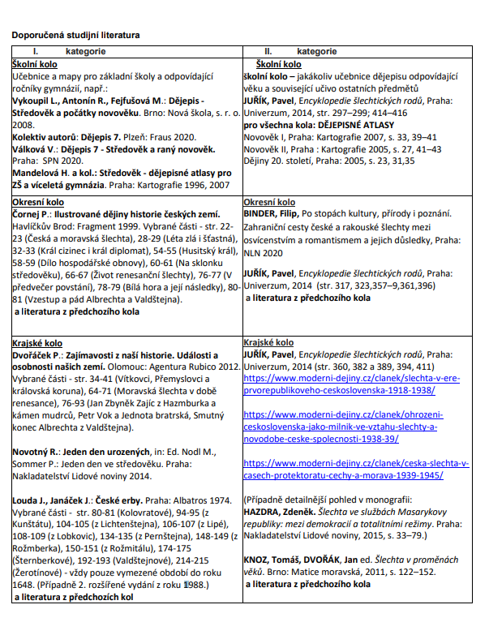
Aktuální informace o soutěži najdete na:
http://www.talentovani.cz/dejepisna-olympiada

Jana Ševčíková
za organizátory okresní a krajské soutěže

V Pardubicích, leden 2022

